Инструкция по настройке BT-модуля.

Не помню точно, на какие пины надо одевать RX/TX - на те, что на картинке заняты джамперами или на незанятые... Попробуй оба варианта.Питание надо включать только после одевания  всех пинов и обязательно перегружать по питанию, если что-то пошло не так.

Если не хочешь использовать btinit.exe - делай командами из приложенного мануала:

AT+UART=38400,0,0

Когда скорость поменяется, имя и пин уже можно будет поставить через команду станции.

По поводу перехода на скорость 38400 - вот моя небольшая инструкция:

1) скачиваем программу-настройщик btinit.exe(не мое поделие):

<https://drive.google.com/open?id=1e3GNu3cvKwy7iLaud7OYl1Bw9HEUWjoK>

2) Вынимаем батарейки. Снимаем на станции джампера и ставим один джампер на 2 ближних к краю пина.

3) подключаем к станции usb-uart переходник как для программирования, но провода от RX и TX переходника отводим на пины, обычно занятые джамперами (см. картинку)

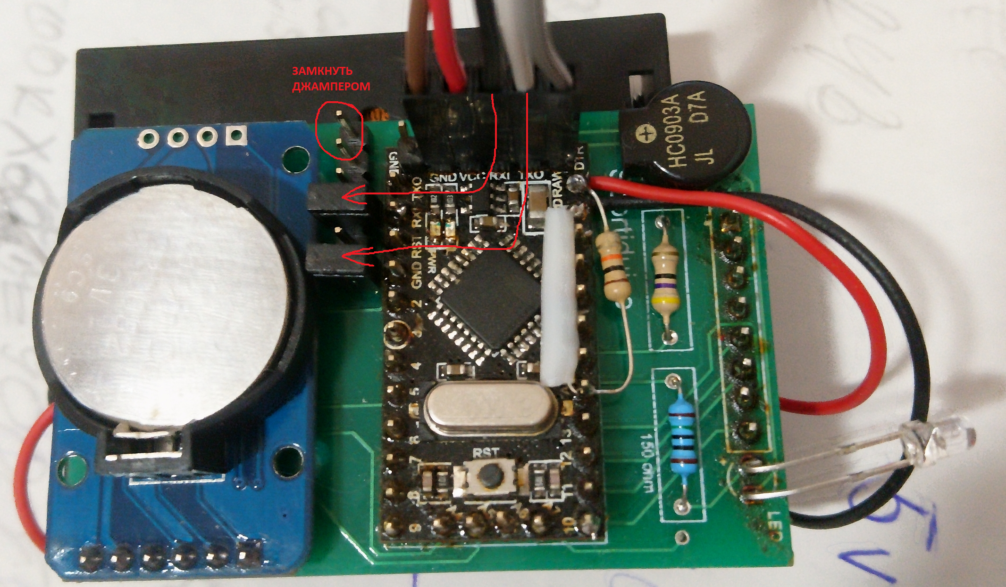

4) подключаем переходник к компьютеру

5) запускаем btinit.exe (возможно, потребует msvbvm50.dll - можно скачать на <https://support.microsoft.com/ru-ru/help/180071/file-msvbvm50-exe-installs-visual-basic-5-0-run-time-files>)

6) выбираем HC05

7) вводим номер COM-порта

8) скорость 38400

9) Нажимаем OPEN и справа в терминале должно появиться OK.

Нас интересуют только параметры, отмеченные на картинке:

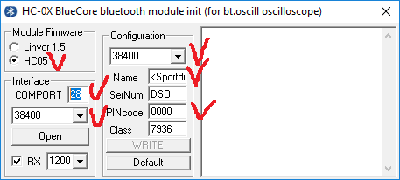

Name - имя BlueTooth соединения. (Sportduino-??).

SerNum надо вычищать - это просто добавка к имени модуля

PINcode - пин на соединение.

Class – поставить, как был в терминале или не трогать.

10) Нажимаем WRITE и справа побежали команды с ответам OK. Какой-то один ответ был ERROR, но это не принципиально.

11) Закрываем btinit.exe, отключаем переходник от компьютера.

12) Возвращаем провода RX/TX на прежнее место, джампер снимаем и никаких джамперов больше стоять не должно.

13) Прошиваем прошивку, в которой в начале кода надо поменять

"#define UART_SPEED 9600"

на

"#define UART_SPEED 38400"

14) отключаем провода RX/TX от станции, питание от переходника можно оставить - меньше проблем с батарейками.

15) Ставим джампера на место (4 пина, дальние от края)

16) Пробуем подключиться по BT, получить данные...